Исследование TCP соединения с помощью Wireshark
Отчёт по практической работе

Студент | Соболев Анатолий
Группа | ПИН252т
Дата выполнения | 2 октября 2026 года
Омск 2026

Цель и задачи работы
Цель работы — изучить установление, передачу данных и завершение TCP-соединения на примере HTTPS-запроса к сайту example.com.
- записать сетевой трафик во время выполнения запроса curl;
- найти трёхэтапное установление TCP-соединения SYN, SYN-ACK, ACK и определить номера Seq и Ack;
- найти четырёхэтапное завершение TCP-соединения FIN-ACK, ACK, FIN-ACK, ACK;
- определить количество TCP-сегментов, использованных для передачи одного HTTP-запроса;
- изучить этапы запроса в Chrome DevTools на вкладке Network и представить их на диаграмме Waterfall.

Использованные технологии и программы
Средство | Назначение
curl 8.0.1 | Отправка HTTPS-запроса из командной строки
Wireshark 4.7.3 | Захват и анализ сетевых пакетов
Npcap 1.89 | Драйвер захвата трафика в Windows
Chrome DevTools | Анализ этапов загрузки во вкладке Network
Git | Версионирование и публикация материалов работы

Ход работы
Во время захвата трафика на сетевом интерфейсе Беспроводная сеть была выполнена команда:
curl.exe --interface 192.168.0.10 --http1.1 -H "Connection: close" -o NUL https://example.com
Домен example.com выбран в соответствии с условием задания, допускающим использование любого домена. Для анализа использован TCP-поток 22: клиент 192.168.0.10:53294 и сервер 172.66.147.243:443.

Установление TCP соединения
TCP-соединение устанавливается тремя пакетами. Клиент отправляет SYN, сервер подтверждает его пакетом SYN-ACK, после чего клиент отправляет ACK.
Кадр | Направление | Флаги | Seq | Ack
1 | Клиент → сервер | SYN | 0 | 0
2 | Сервер → клиент | SYN, ACK | 0 | 1
3 | Клиент → сервер | ACK | 1 | 1

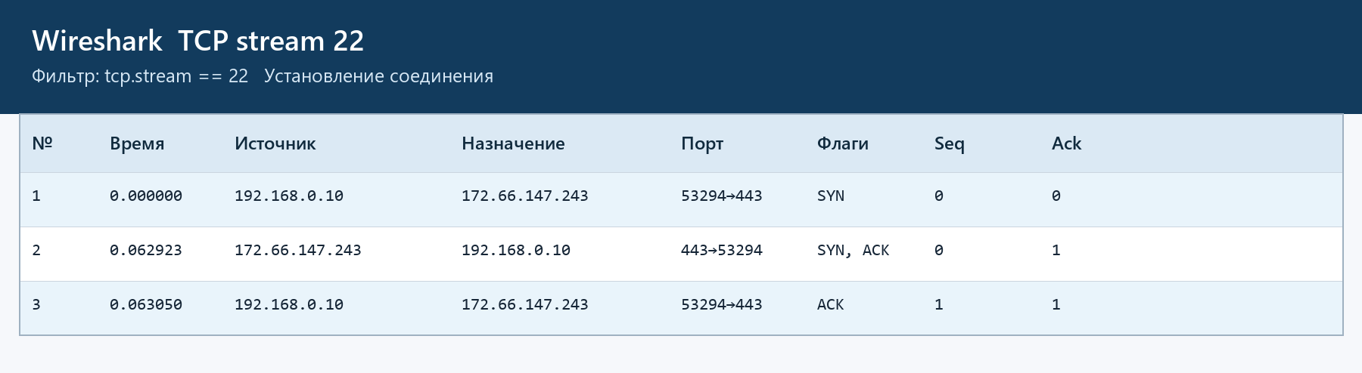
Рисунок 1 — Трёхэтапное установление TCP-соединения
Wireshark показывает относительные номера последовательности. SYN занимает один номер последовательности, поэтому подтверждение следующего пакета равно 1.

Завершение TCP соединения
Соединение завершилось четырьмя управляющими пакетами. Сначала закрытие инициировал сервер, затем клиент подтвердил FIN, отправил собственный FIN и получил завершающий ACK.
Кадр | Направление | Флаги | Seq | Ack
13 | Сервер → клиент | FIN, ACK | 5830 | 486
17 | Клиент → сервер | ACK | 486 | 5831
19 | Клиент → сервер | FIN, ACK | 510 | 5831
20 | Сервер → клиент | ACK | 5831 | 511

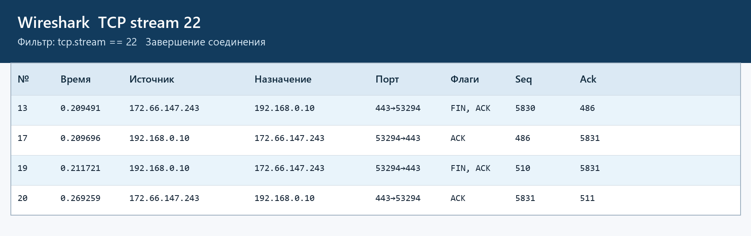
Рисунок 2 — Четырёхэтапное завершение TCP-соединения
Между подтверждением серверного FIN и клиентским FIN передан TLS-пакет закрытия длиной 24 байта. Поэтому Seq клиента изменился с 486 до 510.

Количество сегментов HTTP запроса
HTTP-запрос передавался внутри зашифрованного TLS Application Data. Клиентский пакет № 11 имел TCP Len = 115 байт. Следовательно, один HTTP-запрос был передан в одном TCP-сегменте.
TLS-handshake и TCP-подтверждения в это число не включались, так как они обслуживают соединение, но не содержат сам HTTP-запрос.

Анализ Waterfall в Chrome DevTools
Во вкладке Network был выбран основной запрос example.com и открыт раздел Timing. Наибольшую часть общего времени заняло ожидание ответа сервера — 151,13 мс.
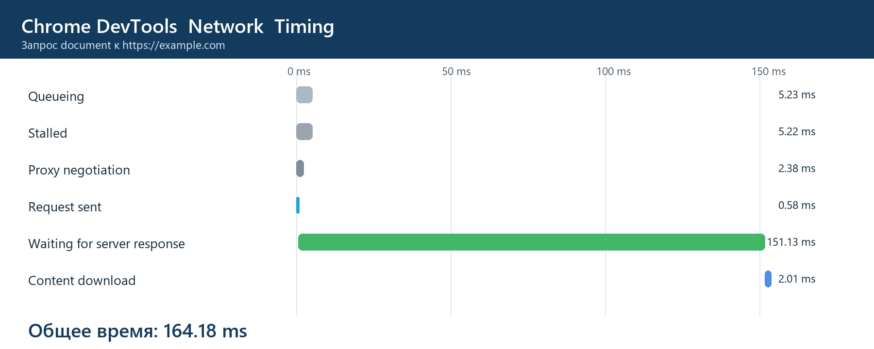
Рисунок 3 — Этапы запроса по данным Chrome DevTools
Этап | Время
Queueing | 5,23 мс
Stalled | 5,22 мс
Proxy negotiation | 2,38 мс
Request sent | 0,58 мс
Waiting for server response | 151,13 мс
Content download | 2,01 мс
Общее время | 164,18 мс

Вывод
В ходе работы был записан и исследован HTTPS-трафик. В TCP-потоке найдены трёхэтапное установление соединения и четырёхэтапное завершение с номерами Seq и Ack. Зашифрованный HTTP-запрос поместился в один TCP-сегмент. Chrome DevTools показал, что основное время запроса пришлось на ожидание ответа сервера.

